ANEXO 2
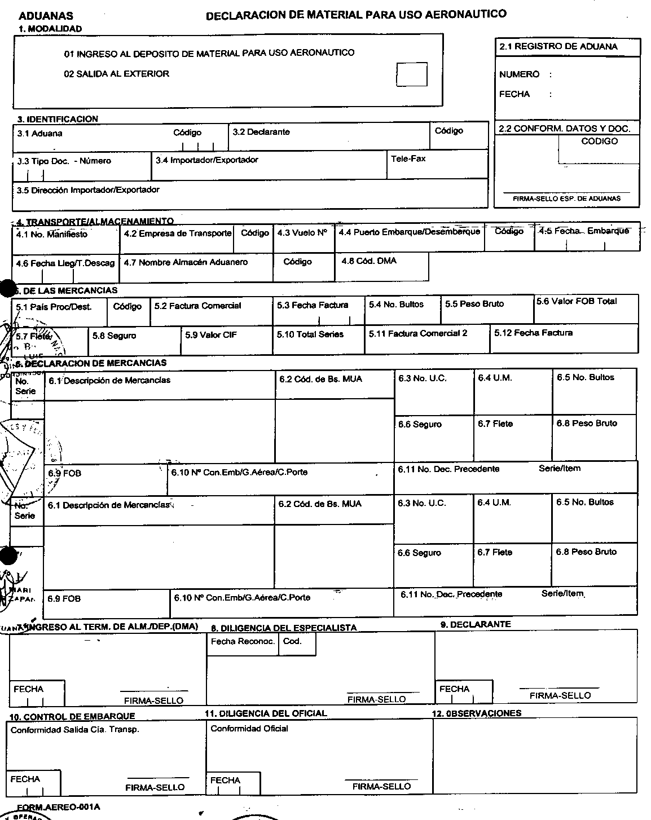
INSTRUCTIVO DE LA DECLARACION DE MATERIAL PARA USO AERONAUTICO
Será utilizado para el despacho de bienes extranjeros que constituyen material para uso aeronáutico. Deberá consignarse en el costado derecho el código de identificación.
1. MODALIDAD
Deberá consignarse en el recuadro derecho la modalidad elegida.
2. USO EXCLUSIVO DE ADUANAS
Casilla reservada para uso exclusivo de ADUANAS
3. IDENTIFICACION
3.1 ADUANA
Se indicará el nombre de la Aduana bajo cuya jurisdicción se realiza el despacho aduanero.
3.2 DECLARANTE – CODIGO
Se indicará el nombre o razón social y el código del declarante.
3.3 DOCUMENTO IDENTIDAD
Se indicará el código de tipo de documento del declarante, correspondiente:
2 Libreta electoral – DNI
4 RUC
3.4 IMPORTADOR/ EXPORTADOR
Se indicará el nombre del importador, dueño, consignatario o exportador, así como su número telefónico y/o número de Fax.
3.5 DIRECCION IMPORTADOR/EXPORTADOR
Se indicará el domicilio legal del importador, dueño, consignatario o exportador
4. TRANSPORTE/ALMACENAMIENTO
4.1 NRO. MANIFIESTO
Se llenará de la siguiente manera: código de Aduana de ingreso - año de emisión -número de manifiesto.
4.2 EMPRESA DE TRANSPORTE-CÓDIGO
Se indicará el nombre o razón social de la empresa o entidad bajo cuya administración opera la unidad de transporte y su código correspondiente.
4.3 VUELO NRO.
Se indicará el número de vuelo de la empresa.
4.4 PUERTO EMBARQUE/DESEMBARQUE-CODIGO
En el caso de importación: Se indicará el nombre y código del lugar de embarque (marítimo, aéreo, terrestre u otro).
En los despachos de exportación: Se indicará el nombre y código del lugar de desembarque.
4.5 FECHA EMBARQUE
Se indicará la fecha en que los bienes son efectivamente embarcados.
4.6 FECHA LLEGADA / TERMINO DE LA DESCARGA
Se llenará solo en los despachos de importación: Se indicará la fecha de llegada al país o, en su defecto la fecha del término de la descarga de los bienes. En caso de despachos anticipados se indicará la fecha estimada de llegada al país.
4.7 DEPOSITO TEMPORAL /DMA-CODIGO
Se indicará el nombre y código del almacén en donde se encuentra almacenado los bienes.
4.8 CODIGO DMA
Se indicará el código del depósito de material para uso aeronáutico.
5. DE LAS MERCANCIAS
5.1 PAIS DE PROCEDENCIA/DESTINO - CODIGO
En el caso de importación: Se indicará el nombre y código del país de procedencia.
En el caso de exportación: Se indicará el nombre y código del país de destino.
5.2 FACTURA COMERCIAL
Se indicará el número de factura comercial que ampara el despacho de una factura se consignará sólo una de ellas debiendo indicar la segunda en el casillero 5.11. Cuando por motivo justificado no se cuente con factura comercial, este rubro se dejará en blanco, debiendo adjuntarse al formato, una declaración jurada donde se consigne el valor estimado de los bienes.
5.3 FECHA
Se indicará la fecha de la factura comercial.
5.4 NRO. DE BULTOS
Se indicará el número total de bultos solicitados a despacho.
5.5 PESO BRUTO
Se indicará el peso bruto total indicado en el documento de transporte y que corresponde al peso expresado en kilogramos de la mercancía o bienes objeto declaración, incluyendo todos sus envases y embalajes.
5.6 VALOR FOB TOTAL
Se indicará el valor señalado en la factura comercial, expresado en dólares americanos.
5.7 FLETE
Es el valor total del flete desde el puerto de embarque hasta el puerto de destino, expresado en dólares americanos.
Esta casilla sólo es de llenado obligatorio en el caso de despachos de importación; las personas naturales la llenarán únicamente cuando cuenten con flete efectivamente pagado.
5.8 SEGURO
Es el valor total de las primas de seguro de las mercancías o de los valores establecidos según la tabla de seguros vigente, expresado en dólares americanos. Esta casilla solo es llenada en casos de despacho de importación; las personas naturales la llenarán únicamente cuando cuenten con primas de seguro efectivamente pagadas.
5.9 VALOR CIF
Es la suma de los rubros 5.6, 5,7 y 5.8. Esta casilla solo es llenada en el caso de los despachos de importación.
5.10 TOTAL SERIES
Se indicará el número total de series declaradas.
5.11 FACTURA COMERCIAL
Se indicará el número de la factura comercial.
5.12 FECHA
Se indicará la fecha de la factura comercial.
6. DECLARACION DE MERCANCIAS
Ester rubro será llenado por el funcionario aduanero, declarante u operador de comercio exterior que despache la mercancía.
6.1 DESCRIPCION DE MERCANCIAS
Se indicará la especie o denominación comercial de la mercancía o bienes, detallando las características del producto (marca, modelo, nro. de serie, etc.)
6.2 CODIGO DE LOS BIENES DE MATERIAL PARA USO AERONAUTICO
Se indicará el código del bien en el cual se ubica, según el anexo 1.
6.3 No UNIDADES COMERCIALES
Se indicará el número de unidades comerciales.
6.4 UNIDAD DE MEDIDA
Se indicará la unidad de medida.
6.5 No BULTOS
Se indicará el número de bultos.
6.6 SEGURO
Se indicará el seguro.
6.7 FLETE
Se indicará el flete.
6.8 PESO BRUTO
Se indicará el peso bruto expresado en kilogramos de las mercancías declaradas.
6.9 FOB
Se indicará el valor FOB de las mercancías declaradas en cada serie.
6.10 CONOCIMIENTO DE EMBARQUE/GUIA AEREA/CARTA PORTE
Se indicará el número del documento de transporte, correspondiente a la mercancía declarada en la serie, cuando se trate de más de un CIE, G/A o Postal o C/P.
6.11 NRO. DECLARACION PRECEDENTE
Se indicará el número de la declaración precedente de ser el caso de salida al exterior.
SERIE ITEM
Se indicará la serie o ítem de los bienes que se indican en la declaración precedente.
7. INGRESO AL DEPÓSITO TEMPORAL/DEPOSITO DE MATERIAL PÁRA USO AERONAUTICO
Se estampará la firma y sello del responsable que autorizó el ingreso de los bienes al Depósito Temporal o Depósito de material para uso aeronáutico; así como la fecha en que se realiza dicho acto.
8. DILIGENCIA DEL ESPECIALISTA
Casilla reservada para uso exclusivo de la Autoridad Aduanera.
9. DECLARANTE
Se estampará la firma y sello del declarante, así como la fecha en que se realiza dicho acto.
10. CONTROL DE EMBAROUE
Se estampará la firma y sello del responsable de la compañía transportista que, da la conformidad de salida; así como la fecha en que se realiza dicho acto.
11. DILIGENCIA DEL OFICIAL
Casilla reservada para uso exclusivo de la Autoridad Aduanera.
Casilla reservada para uso exclusivo de la Autoridad Aduanera.
12. OBSERVACIONES
Se indicará la información y anotaciones adicionales que se estimen pertinentes.

